Reise durch die Schweiz
- Beschreibe- was siehst du auf dem Bild? Wo ist es wahrscheinlich?
- Ort
- Wetter/ Jahreszeit
- Aktivitäten
- Atmosphäre
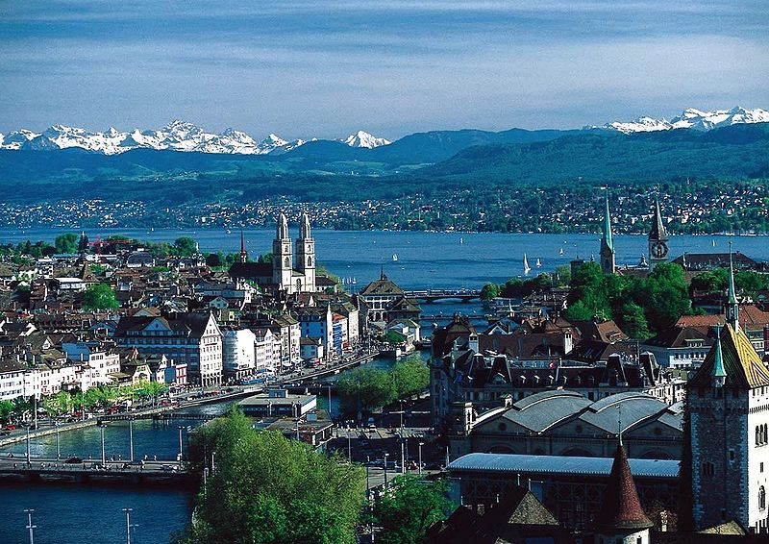

- Arbeite zu zweit/ ergänze die Tabelle mit den Antworten deines Mitschülers. Frage deinen Mitschüler!
.....................................................................................................................
Fragen | Der Mitschüler
Warst du schon in der Schweiz?
Welche Städte hast du besucht?
Hast du überlegt ob du in der Schweiz wohnen möchtest?
Wenn du genug Geld und Zeit hättest was würdest du besuchen?
Hast du schon mal etwas aus der schweizerischen Küche gegessen?
Weißt du, wie viele Kantonen gibt es in Deutschland?
Kennst du jemanden , der aus der Schweiz kommt?

- ließ den Text:
Glacier Express: So schön kann Winter
Vielleicht ist so die Hölle. Oder der Himmel. Egal wohin ich schaue, es ist alles weiß. Die Welt ist in gleißend helles Licht getaucht und hat ihre Konturen verloren, die Grenze zwischen Erde und Horizont ausgelöscht. In meinem Brustkorb wird es ein bisschen enger, gleichzeitig bin ich total fasziniert und kann meinen Blick nicht von dem weißen Nichts lösen - ich bin mittendrin in diesem Nichts. Und dann kommt die Kellnerin und serviert eine Runde Schnaps, den sie in hohem Bogen von der Flasche in kleine Gläser auf einem Tablett laufen lässt. Ich sitze im Glacier Express, dem "langsamsten Schnellzug der Welt", der die beiden Schweizer Wintersportorte St. Moritz im Kanton Graubünden und Zermatt im Wallis miteinander verbindet. Seit 1930 fährt der Zug die knapp 300 Kilometer lange Strecke und braucht dafür siebeneinhalb Stunden. Siebeneinhalb Stunden, in denen er sich bis auf über 2000 Meter hochquält, durch dunkle Schluchten zuckelt, an reißenden Gebirgsbächen vorbeifährt, Kuhwiesen passiert, über 291 wolkenkratzerhohe Viadukte und durch 91 Tunnel gondelt und unbefleckte Schneeflächen zerschneidet. Siebeneinhalb Stunden, in denen seine Fahrgäste das volle Alpenprogramm bekommen, ohne zu wandern, ohne sich anzustrengen, und aus ihren Sitzen trotzdem das unglaubliche Panorama der Viertausender genießen können, die hier in verschwenderischer Anzahl in die Landschaft geworfen wurden.
- Übersetze die Vokabeln
die Hölle |  | Die Schlucht
der Himmel |  | zuckeln
Der Bogen |  | vorbeifahren
verbinden |  | zerschneiden
knapp |  | anstrengen
hochquält |  | verschwenderischer

- Worum geht es im Text?
.....................................................................................................................
.......................................................................................................................
.....................................................................................................................
.....................................................................................................................
.......................................................................................................................
.....................................................................................................................
- Was fällt dir ein, wenn du die Bilder siehst? Diskutiere!
1 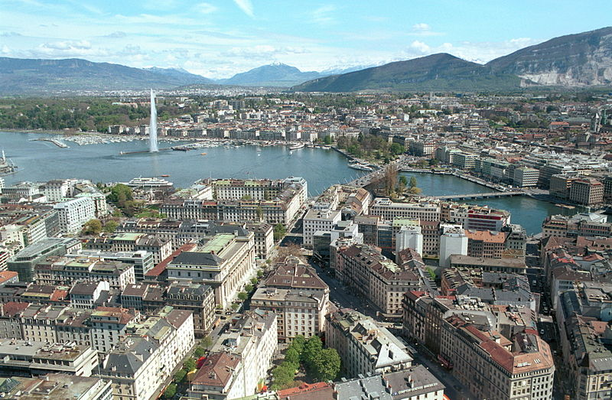 2 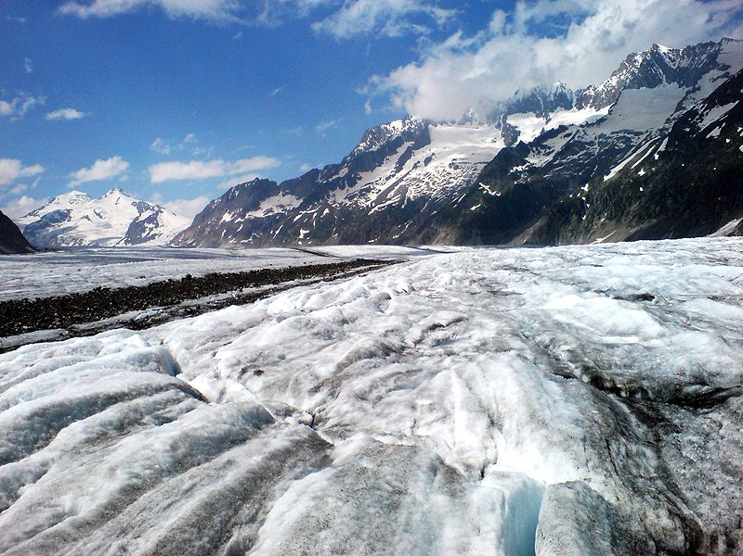
………………………………………………………………………………………………………………
3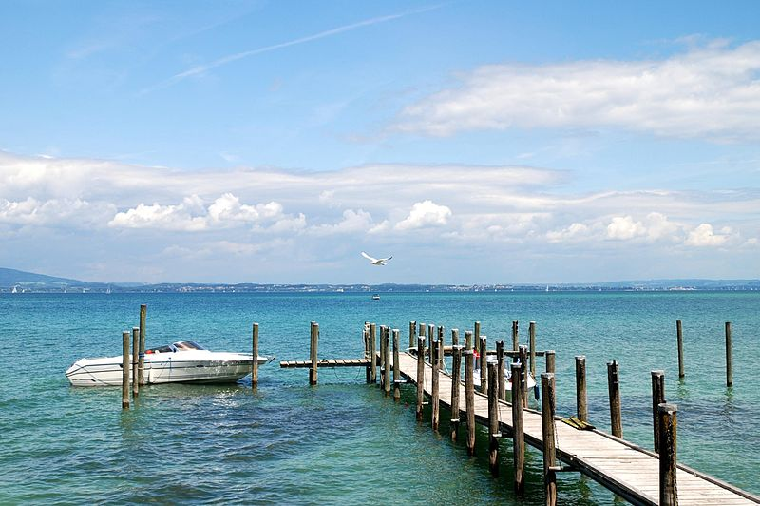 4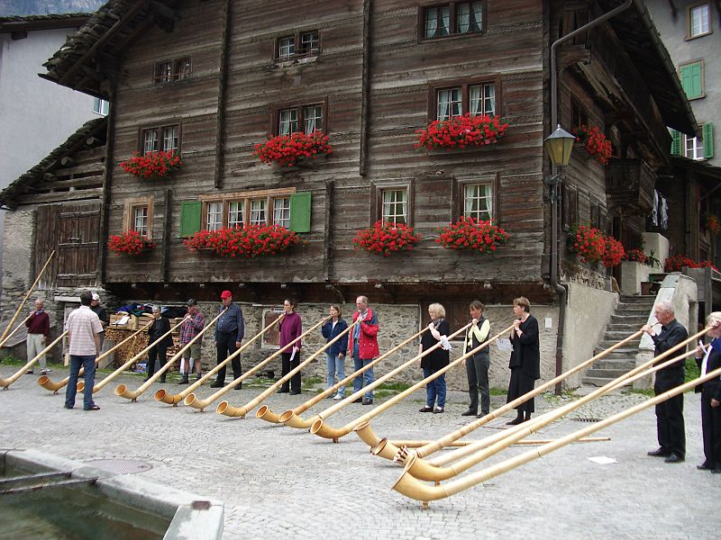
………………………………………………………………………………………………………………

výsledky:
1.Zürich
4.
die Hölle | peklo | Die Schlucht | propast
der Himmel | nebe | zuckeln | Loudat se
Der Bogen | oblouk | vorbeifahren | Jet kolem
verbinden | spojit | zerschneiden | rozřezat
knapp | těsně | anstrengen | namáhat
hochquält | trápit | verschwenderischer | marnotratný
6.Geneve, letschGletschier, Bodensee,Valis

zdroje:

NEZNÁMÝ. wikipedia.de [online]. [cit. 2.6.2013]. Dostupný na WWW: http://commons.wikimedia.org/wiki/File:Z%C3%BCrich.jpg
NINA GRYGORIEW. brigitte.de [online]. [cit. 2.6.2013]. Dostupný na WWW: http://woman.brigitte.de/reise-genuss/europa-welt/glacier-express-1017942/
NEZNÁMÝ. wikipedia.de [online]. [cit. 2.6.2013]. Dostupný na WWW: http://commons.wikimedia.org/wiki/File:Geneve_2005_001_Ork.ch.jpg
NEZNÁMÝ. wikipedia.de [online]. [cit. 2.6.2013]. Dostupný na WWW: http://commons.wikimedia.org/wiki/File:AletschGlacier02.JPG
NEZNÁMÝ. wikipedia.de [online]. [cit. 2.6.2013]. Dostupný na WWW: http://commons.wikimedia.org/wiki/File:Lake_Constance.jpg
NEZNÁMÝ. wikipedia.de [online]. [cit. 2.6.2013]. Dostupný na WWW: http://commons.wikimedia.org/wiki/File:Vals06.JPG

